新 书 推 荐

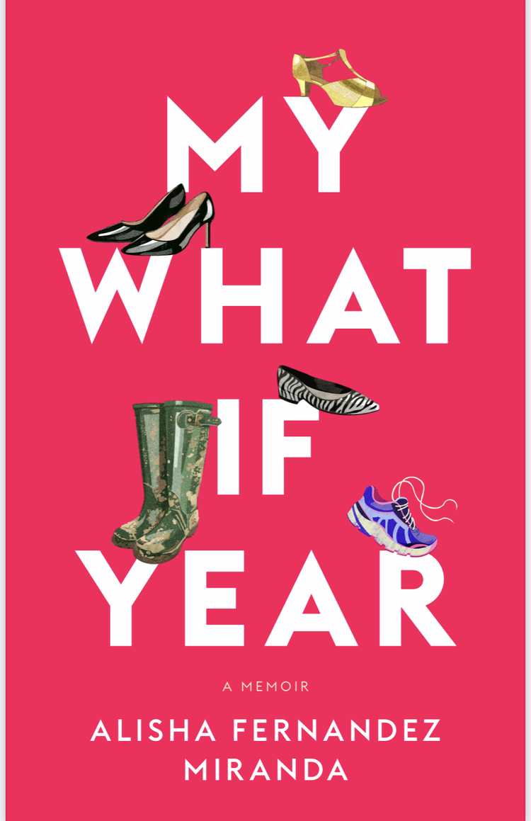
中文书名：《我的“如果”之年》
英文书名：MY “WHAT IF” YEAR
作 者：Alisha Fernandez Miranda
出 版 社：Zibby Books
代理公司：Ayesha Pande/ANA/Conor Cheng
页 数：280页
出版时间：2023年2月
代理地区：中国大陆、台湾
审读资料：电子稿
类 型：传记和回忆录

内容简介：

这是一本热情洋溢、令人捧腹的回忆录，讲述了一位女士在中年时暂停职业生涯一年，探索她梦想中的“如果”工作，她是一位成功的拉美裔首席执行官，也是一对双胞胎的母亲。艾莉莎·费尔南德斯·米兰达（Alisha Fernandez Miranda）即将步入四十岁，她已经登上了个人和职业成功的顶峰。她是自己开的咨询公司的高权重首席执行官，但却始终在好奇自己从未追求过的梦想工作是什么样的。如果她按下生活的暂停键，尝试她年轻时理想的职业，会怎样？她能成为一个40岁的实习生吗？能把这段经历写出来吗？！

《我的“如果”之年》（MY “WHAT IF” YEAR）以不经意的方式讲述了艾莉莎一年来的冒险之旅，其中不乏错误的决定，她尝试了她年轻时理想的职业。在丈夫和他们8岁的双胞胎的不情愿的祝福下，艾莉莎在百老汇剧院、伦敦艺术画廊、苏格兰豪华酒店和虚拟健身室（在客厅做尊巴！）担任实习生，但却发现了一个埋藏已久的问题：为什么直到现在她才开始做她最想做的事情？由于完全缺乏经验（以及全球疫情的爆发），艾莉莎为两部知名百老汇剧目做杂工，还差点踩死斯蒂芬·桑德海姆（Stephen Sondheim）；她试图掌握一种名为Voga（瑜伽和时尚“voguing”的混合体）的健身方法；她强装自信，处理价值数百万美元的艺术品；她曾在苏格兰偏远的斯凯岛的一家豪华酒店里为客人上羊排，还烧着了上衣。她的经历既具挑战性，又极其谦卑，突破了艾莉莎在身体、精神和情感上的界限，展示给大家如何通过体现实习生的精神来取得成功：永远不要停止学习，要灵活行事，还要理解失败是成长的一个重要前提条件。对于曾陷入困境的人来说，《我的“如果”之年》证明，追寻“如果”、第二次机会和一生中未走过的路，永远不会太晚。

作者简介：


艾莉莎·费尔南德斯·米兰达（Alisha Fernandez Miranda）是I.G.咨询公司的首席执行官，该公司是一家屡获殊荣的社会影响信息机构，为世界上最大的非营利组织、公司和基金会的慈善事业和社会影响力提供咨询。她的客户包括比尔和梅林达·盖茨基金会（Bill and Melinda Gates Foundation）、福特基金会（Ford Foundation）和联合国妇女署（UN Women）。她经常就妇女赋权、社会影响和可持续性问题发表演讲和文章。

媒体评价：

“艾莉莎作为一个成功的CEO，却也有身份缺失的烦恼，这本书也是一个重拾自我的终极胜利故事。在这个有趣的、温暖人心的“如果”之旅中，艾莉莎告诉我们，有时将我们的生活向后移是引导我们和家庭前进的动力。”
----伊芙·罗德斯基（Eve Rodsky），《公平竞争》（Fair Play）和《找到你的独角兽空间》（Find Your Unicorn Space）的畅销书作者。

“这本搞笑、诙谐的回忆录让我从一开始就直呼‘耶！没错’！这是一本鼓舞人心的读物，会让每个读者都想为自己的事业增光添彩。”
----梅根·B·墨菲（Meaghan B. Murphy）,Woman's Day主编，《你动力十足的生活》（Your Fully Charged Life）的作者

“我喜欢跟随艾莉莎追逐她从各种意义上说都最疯狂的梦想。这本书是为每一个想象过不同生活并告诉自己“你做不到”的职场妈妈写的。艾莉莎告诉我们，你可以，而且在尝试你幻想的生活的过程中，你可能会找到你真正想要的生活。”
----帕梅拉·雷德蒙（Pamela Redmond），《永葆青春》（Younger）的作者

“这本书就是一份礼物，它能说出我们所有人内心深处的问题：如果……？但从这里开始，艾莉莎大胆决定要回答这个问题，以令人耳目一新的胆识和狂野的魅力传递给我们她的答案。对于任何正在寻找灵感的人、或者正在寻找一个喘息机会的人来说，是时候重新找回自己并找到自己的答案了，艾莉莎的书来得正是时候。”
----梅丽莎·蕾妮·李（Marisa Renee Lee），《悲伤是爱》（Grief is Love）的作者

“米兰达以幽默、优雅和快乐的好奇心写作，让人读起来很愉快。《我的“如果”之年》是一次发人深省的探索，探讨了我们是什么，以及我们还能做什么。”
----比安卡·波斯克（Bianca Bosker），《纽约时报》（New York Times）畅销书《呆子》（Cork Dork）的作者

感谢您的阅读，请将反馈信息发送至：Conor@nurnberg.com.cn

程衍泽 (Conor)
安德鲁·纳伯格联合国际有限公司北京代表处
北京市海淀区中关村大街甲59号中国人民大学文化大厦1705室，100872
电 话：010-82504406
手 机：13072260205（微信同号）
传 真：010-82504200
Email：Conor@nurnberg.com.cn
网址：http://www.nurnberg.com.cn
微博：http://weibo.com/nurnberg
豆瓣小站：http://site.douban.com/110577/
微信订阅号：ANABJ2002


